«ΕΘΙΜΑ ΤΟΥ ΠΑΣΧΑ»
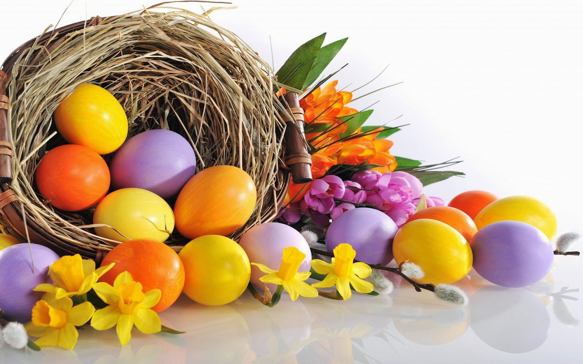
«ΣΑΒΒΑΤΟ ΤΟΥ ΛΑΖΑΡΟΥ»
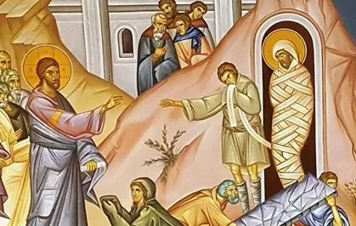
- Τι γιορτάζουμε;;
Ο Λάζαρος ήταν καλός φίλος του Ιησού, αρρώστησε και πέθανε. Όταν το έμαθε ο Ιησούς πήγε στη Βηθανία και ανάστησε τον Λάζαρο, δηλαδή του ξανάδωσε ζωή. Η φράση που του είπε ήταν «Λάζαρε, δεύρω έξω» που σημαίνει: «Λάζαρε, βγες έξω».

Η ιστορία του Ιησού - Λάζαρε δεύρο έξω
https://www.youtube.com/watch?v=MnCL4BeZKUQ

«ΕΘΙΜΑ ΤΟΥ ΛΑΖΑΡΟΥ»

- ΛΑΖΑΡΑΚΙΑ
Οι γυναίκες το Σάββατο του Λαζάρου έφτιαχναν ανθρωπάκια από ζύμη, τα «λαζαράκια». Όσα παιδιά είχε η οικογένεια, τόσα “λαζαράκια” έπλαθαν και στη θέση των ματιών έβαζαν δυο γαρίφαλα. Δες πως είναι:
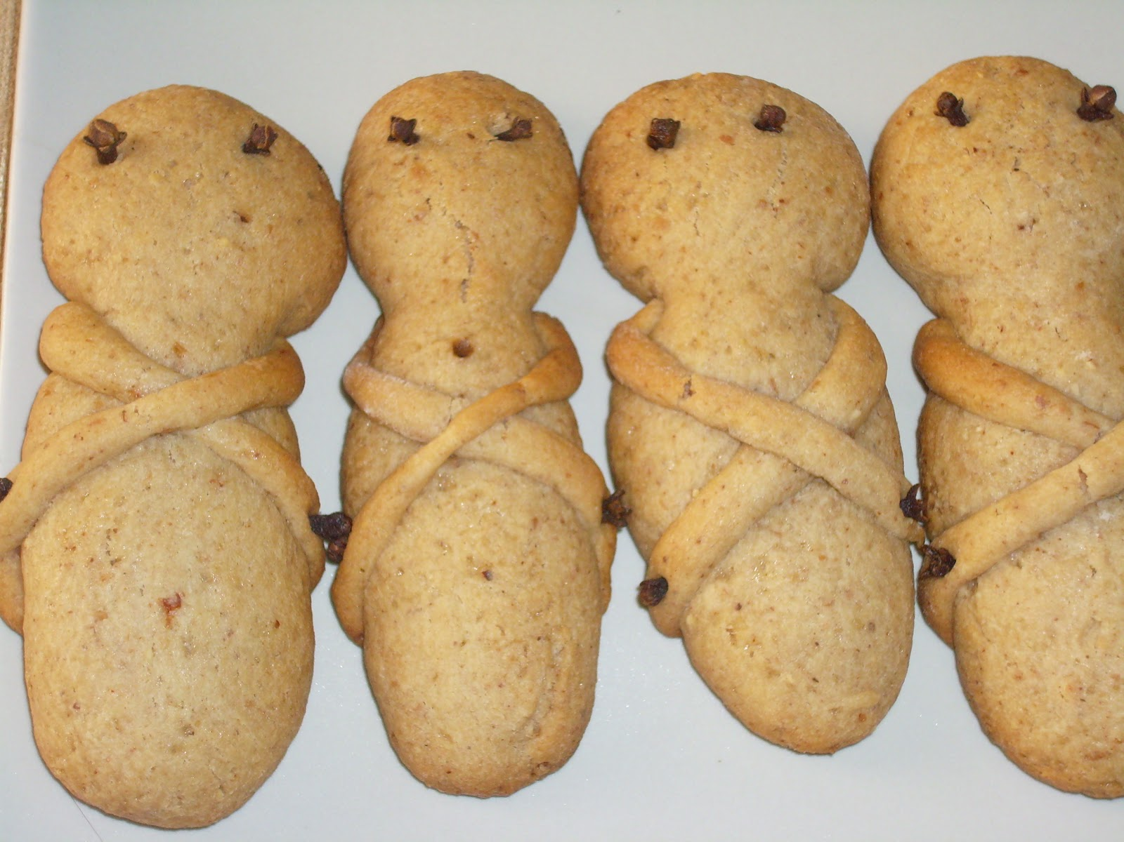

Εδώ είναι η συνταγή αν θέλεις να φτιάξεις λαζαράκια μαζί με τη μαμά σου.
Υλικά:
1 κιλό αλεύρι σταρένιο
1 φλιτζάνι του τσαγιού σταφίδες
4 κουταλιές της σούπας ζάχαρη
½ φλιτζάνι του τσαγιού καλαμποκέλαιο
1 κουταλάκι του γλυκού γλυκάνισο ή μαστίχα Χίου
Μαγιά μπύρας
Λίγα μοσχοκάρφια και λίγο σουσάμι
Εκτέλεση:
Διαλύουμε τη μαγιά με ένα φλιτζάνι χλιαρό νερό μέσα στη λεκάνη του ζυμώματος και προσθέτουμε το καλαμποκέλαιο, τη ζάχαρη, τις σταφίδες, το γλυκάνισο ή τη μαστίχα και ένα ακόμη φλιτζάνι χλιαρό νερό. Ρίχνουμε το αλεύρι και ζυμώνουμε σε μέτρια ζύμη. Αδειάζουμε το ζυμάρι στον αλευρωμένο πάγκο της κουζίνας και ξαναζυμώνουμε με δύναμη. Χωρίζουμε το ζυμάρι σε κομμάτια, τα οποία τα πλάθουμε σε ανθρωπάκια τοποθετώντας τα μοσχοκάρφια για μάτια, μύτη κτλ. Με λίγο λάδι αλείφουμε τα ταψιά, τοποθετούμε μέσα τα λαζαράκια, τα πασπαλίζουμε με σουσάμι και τα σκεπάζουμε με βαμβακερή πετσέτα. Τα αφήνουμε σε ζεστό μέρος να φουσκώσουν. Τα ψήνουμε στους 180 βαθμούς για 45-50 λεπτά.
ΚΑΛΗ ΕΠΙΤΥΧΙΑ!!

- ΚΑΛΑΝΤΑ ΤΟΥ ΛΑΖΑΡΟΥ
Τα παιδιά το Σάββατο του Λαζάρου μάζευαν λουλούδια στόλιζαν με αυτά καλαθάκια και πήγαιναν από σπίτι σε σπίτι και τραγουδούσαν τα κάλαντα του Λαζάρου.
ΣΤΙΧΟΙ
Πού ’σαι Λάζαρε,
πού είναι η φωνή σου,
που σε γύρευε
η μάνα κι η αδερφή σου.
Ήμουνα στη γη,
στη γη βαθιά χωμένος
κι από τους εχθρούς,
εχθρούς βαλαντωμένος.
Βάγια, βάγια των Βαγιών
τρώνε ψάρια, τον κολιόν
και την άλλη Κυριακή
ψήνουν το παχύ τ’ αρνί.
Άκουσε τα κάλαντα και αν θέλεις μπορείς να τα τραγουδήσεις μαζί με την οικογένεια σου στους γείτονες από το μπαλκόνι σου.
https://www.domnasamiou.gr/?i=portal.el.songs&id=492

«ΚΥΡΙΑΚΗ ΤΩΝ ΒΑΪΩΝ»
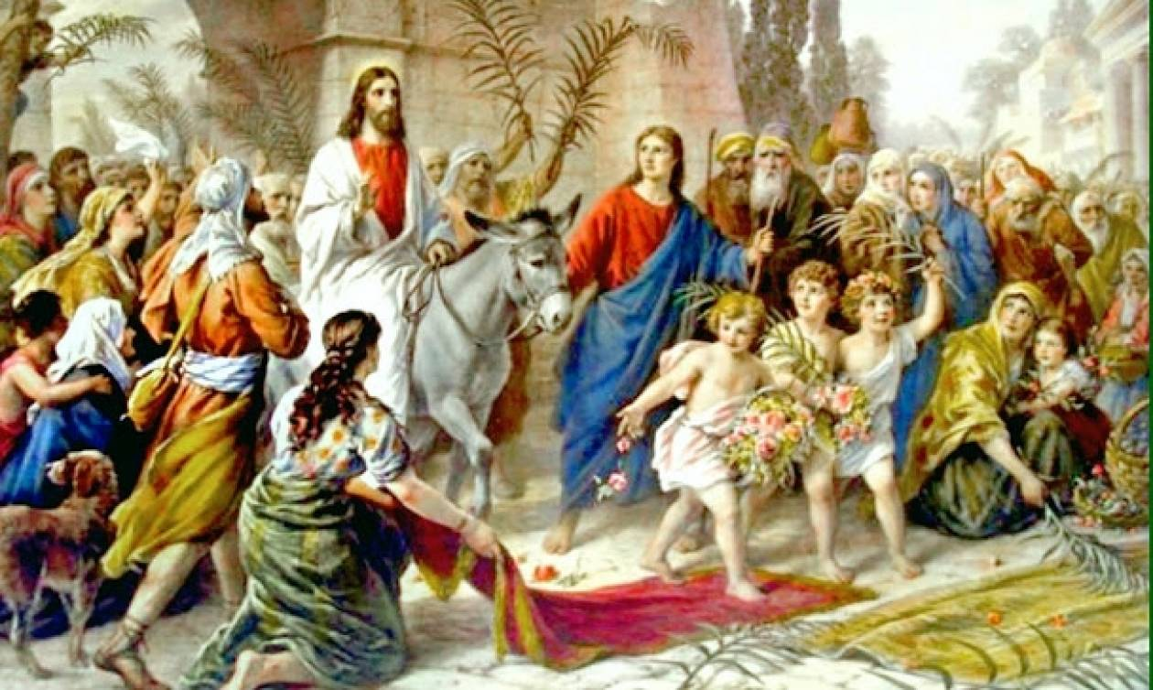
- Τι γιορτάζουμε;
Την εποχή που ζούσε ο Χριστός γιόρταζαν οι άνθρωποι στη χώρα του, την Ιουδαία, τη γιορτή του «ΠΑΣΧΑ». Όχι όμως με τη σημασία που έχει σήμερα. ΠΑΣΧΑ σημαίνει πέρασμα. Επειδή οι Ιουδαίοι παλιά ζούσαν σκλάβοι στην Αίγυπτο και ο Θεός τους βοήθησε να ελευθερωθούν και να γυρίσουν στο τόπο τους, γιόρταζαν το πέρασμα από τη σκλαβιά στην ελευθερία. Πήγε λοιπόν και ο Χριστός μαζί με τους μαθητές του στην Ιερουσαλήμ για να γιορτάσει και αυτός. Οι άνθρωποι μόλις το έμαθαν μαζεύτηκαν στην είσοδο της πόλης και έστρωναν τα ρούχα τους για να περάσει και κρατούσαν βάγια, δηλαδή φύλλα δάφνης.
Αν θέλεις μπορείς να δεις την ιστορία εδώ:
https://www.youtube.com/watch?v=MZlB7Kz_cSY
«ΕΘΙΜΑ ΤΗΣ ΚΥΡΙΑΚΗΣ ΤΩΝ ΒΑΪΩΝ»
- Εκείνη την ημέρα τρώμε ψάρι, ακόμη και όσοι νηστεύουν.
- Στολίζουν την εκκλησία με βάγια και μόλις τελειώσει η λειτουργία μοιράζουν βάγια στους πιστούς.
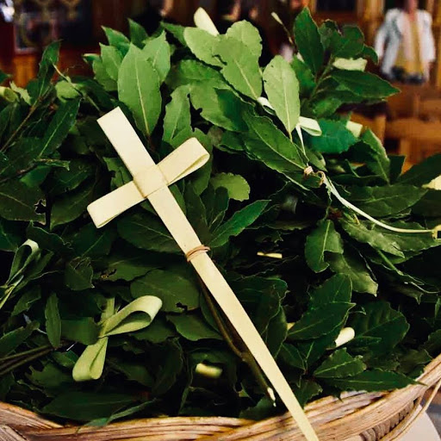
Όποιο παιδάκι έχει σπίτι του εκτυπωτή , μπορεί να εκτυπώσει την εικόνα και να τη ζωγραφίσει. Αν πάλι δεν έχει, μπορεί να ζωγραφίσει την εικόνα σε ένα μπλοκ όπως μπορεί!
«ΚΥΡΙΑΚΗ ΤΩΝ ΒΑΪΩΝ»

